題目
（記載例）
著者 花子^{®1}，著者 太郎²，Author J. FAMILY^{1,2}

¹ ○×大学△学部◇学科：141-0031 東京都品川区西五反田1-26-2 五反田サンハイツ304
² ○×研究所△部門：141-0031 東京都品川区西五反田1-26-2 五反田サンハイツ304

要旨
400字程度の要旨．

（本文）
本文には，例えば，緒言，理論，実験，結果，考察，結言等の見出しを付けて書く．

大見出し（例：緒言、スタイル「見出し1」）

中見出し（スタイル「見出し２」）

小見出し（スタイル「見出し３」）
本文（スタイル「標準」）

大見出し，中見出しの前は1 行あける．

1 緒言
引用文献番号は本文中その項目の右肩に上付きで¹⁾²⁾，又は3 件以上の文献を引用する場合は，^{3)～5)}のように通し番号を記す．
（記載例）
Wang ら¹⁾ が報告したように …; … Bard及び Faulkner²⁾³⁾によると; … の方法^{4)～7)}; 前報^{8)～10),12)} …

2 理論
（省略しても良い）

3 実験

4 結果
（「結果と考察」として，まとめて記載しても良い）

5 考察

6 結言
（本文，要旨と著しく重複する結言は省略する）

文献

著者：雑誌名（英文名は斜体とする），巻（太字体とする），
開始ページ（発行年）．
雑誌名は，Chemical Abstracts の略し方に従う．
和文雑誌名は省略しない．“分析化学”及び“ぶんせき”
については英文名も記す．

（記載例）
1) 手嶋 紀雄, 山本 真吾, Qinghe ZHANG, 山田善市, 酒井 忠雄: 分析化学（Bunseki Kagaku）, 56, 99 (2007).
2) 中野信夫, 長島珍男: ぶんせき（Bunseki）, 2006, 328.
3) 山崎鈴子: 化学と工業, 47, 152 (1994).
4) N. Teshima, S. Ohno, T. Sakai: Anal. Sci., 23, 1 (2007).
5) G. Liu, X. Li, J. Zhao: Environ. Sci. Technol., 34, 3982 (2000).

単行本を引用する場合，引用の様式は，次のとおりとする．
著者：“単行本の名称”，第◯巻，（編集者がいる場合には，その編著者名）p. 開始ページ（発行年），
（発行者，国外の発行者については所在都市名）．

（記載例）
6）内野栄治，都築俊文：“水の分析”，第4 版，日本分
析化学会北海道支部編，p. 445 (1994），（化学同人）．

（英文要旨）
英文要旨の構成は以下のとおりとする．なお，半角で印字する．
◯１ 題名
◯２ 著者名；名を先にし，姓は全部大文字で記入する．
◯３ 研究の行われた機関名．正式の英語名称を記載する．
◯４ 研究の行われた機関の所在地
◯５ 英文要旨の本文

Title

Hanako CHOSHA¹, Taro CHOSHA² and Author J. FAMILY^{1,2}

¹ 英文所属：Gotandasanhaitu304, 1-26-2, Nishigotanda, Shinagawa-ku, Tokyo 141-0031
² 英文所属：Gotandasanhaitu304, 1-26-2, Nishigotanda, Shinagawa-ku, Tokyo 141-0031

Abstract
（報文，技術論文，速報及び総合論文については300word以内，ノート及びアナリティカルレポートは250word以内を目安とする)

Keywords:
5words以内． 各キーワードをセミコロンで区切る．

Table 1 Rate constant (k) for 2HI(g) → H₂(g) + I₂(g) at absolute temperature (T) ª
T/K | k × 10⁵/dm³ mol^{–1} s^{–1 b}
556 | 0.0352
575 | 0.122
647 | 8.59
666 | 22.0
683 ^{c} | 51.2
a. Annotation.
b. Annotation.
c. Annotation.
Figure Captions
（記載例）
Fig. 1 Temperature dependence of the concentration of water saturated in pure nitrobenzene.

Fig. 2 Internal-reflection spectra of MB solutions with water–methanol solvents.
Concentration of MB, 5.0 mmol dm^{–3}; a, 0 vol% (methanol); b, 10; c, 20.

Fig. 3 Schematic diagram of the experimental system.
1, Hydrogen gas; 2, pressure gauge; 3, flow meter; 4, sample.

Photocopies are acceptable if they can be clearly reproduced.
Color prints would be accepted for reproduction at the expense of the authors.
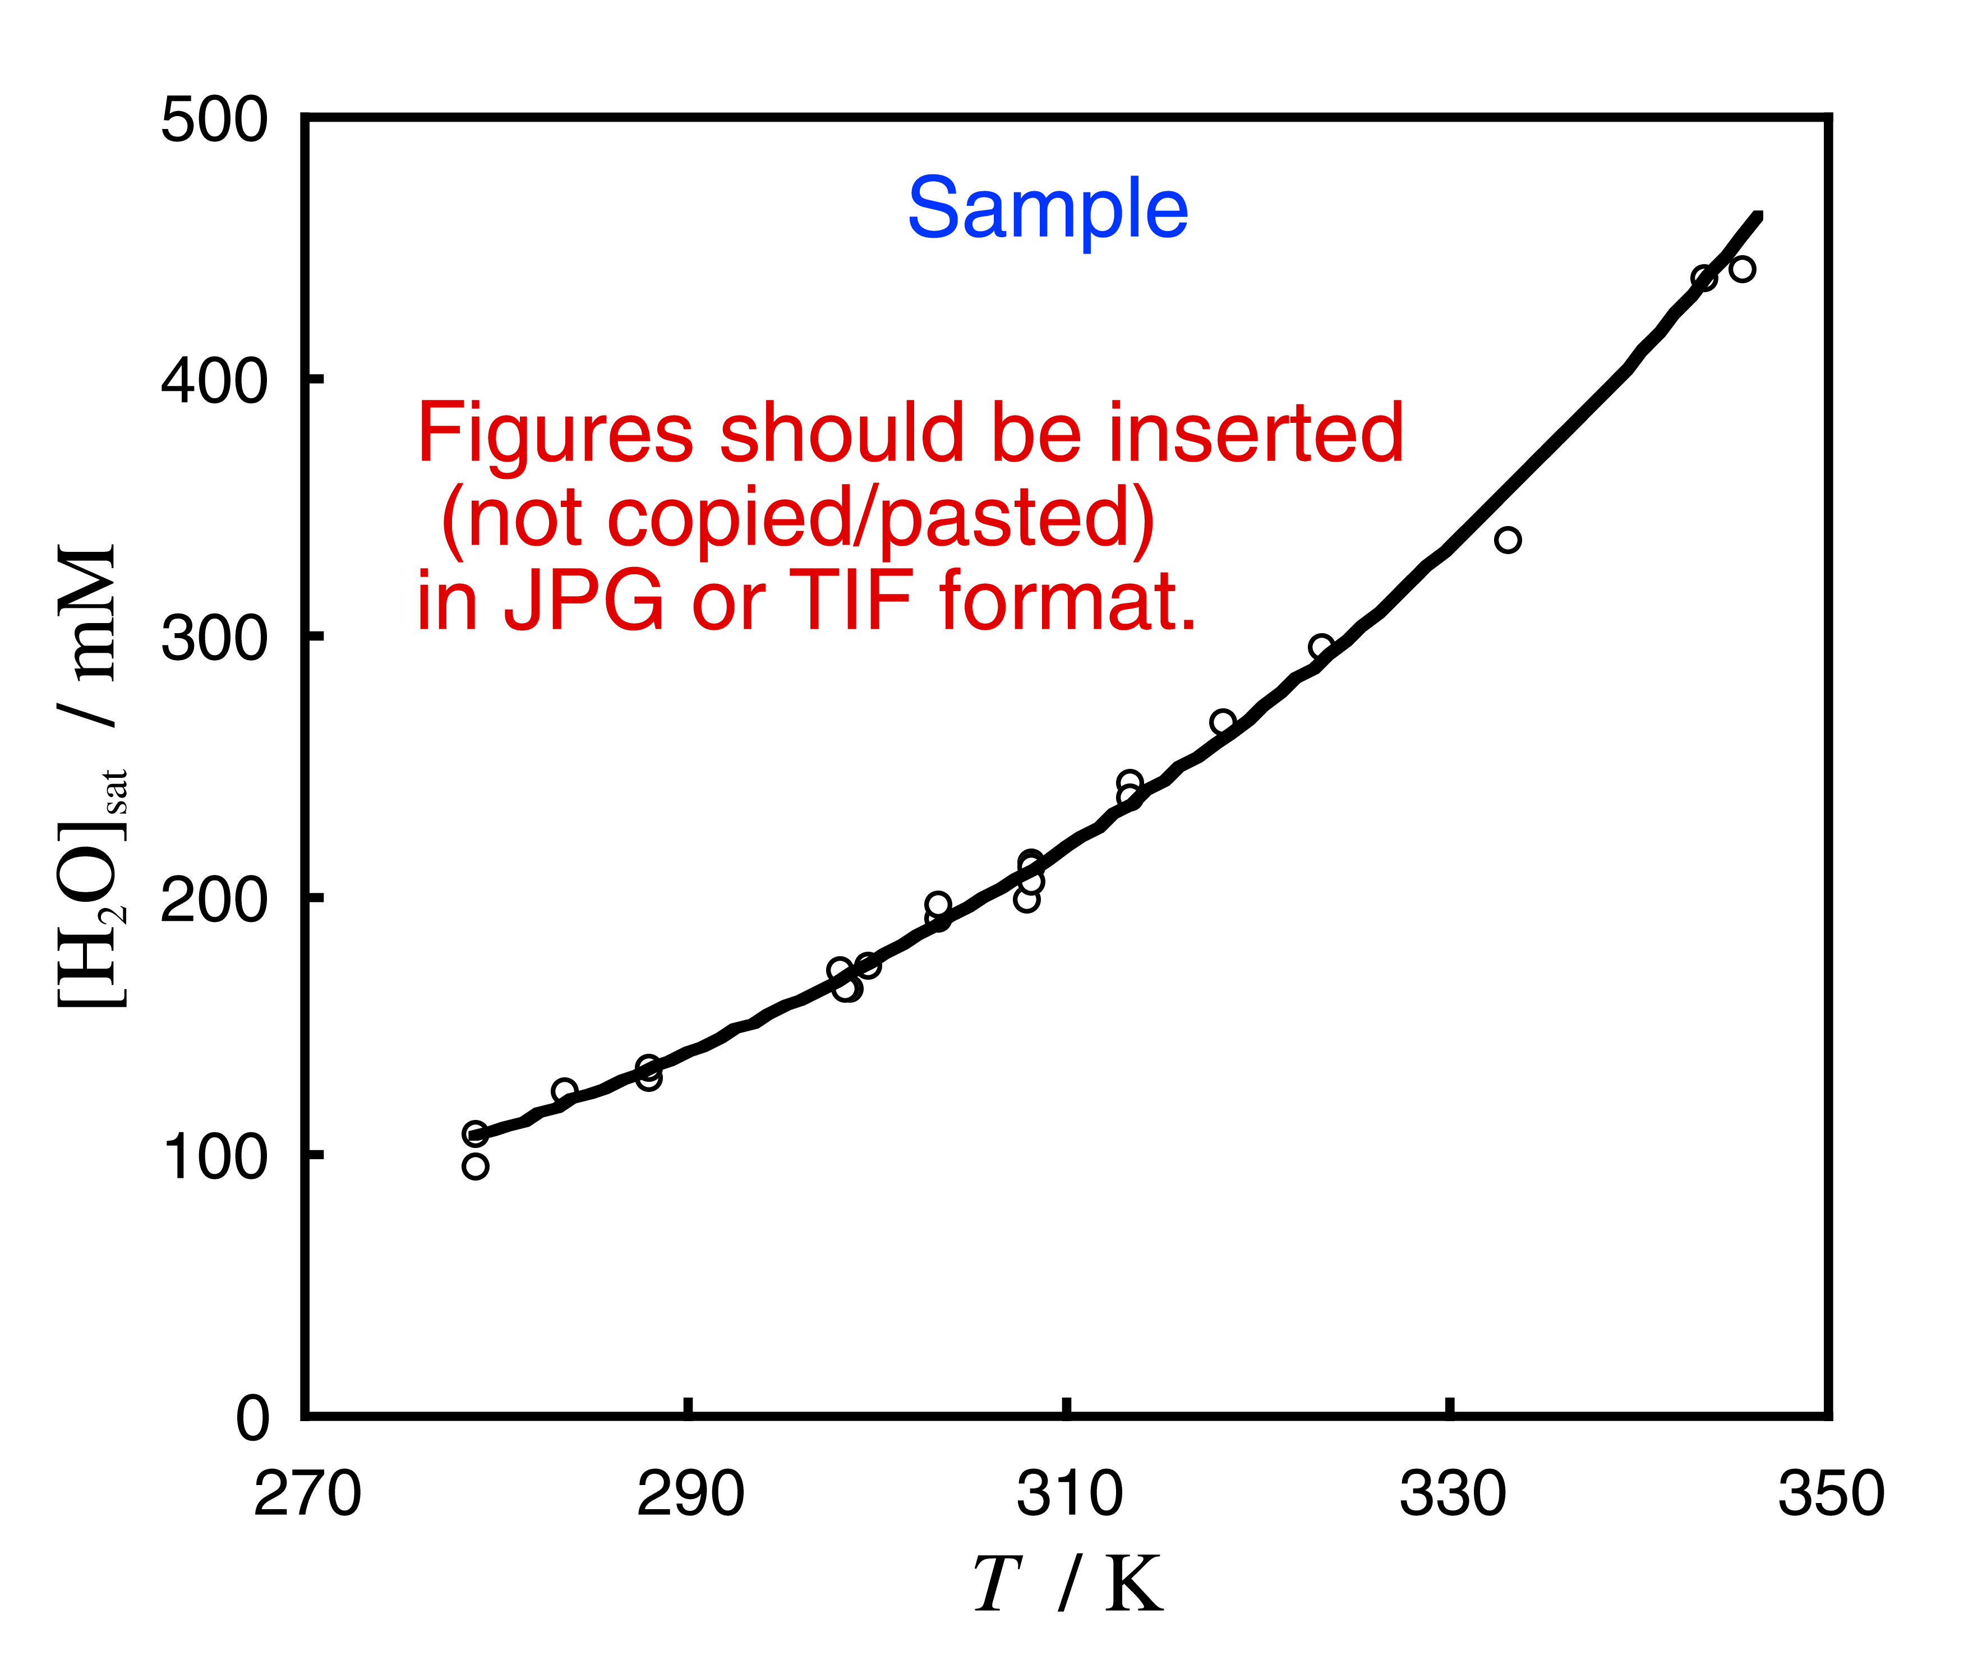

Fig. 1

